**Q740** *Scheda creata il 2-11 maggio 2024*

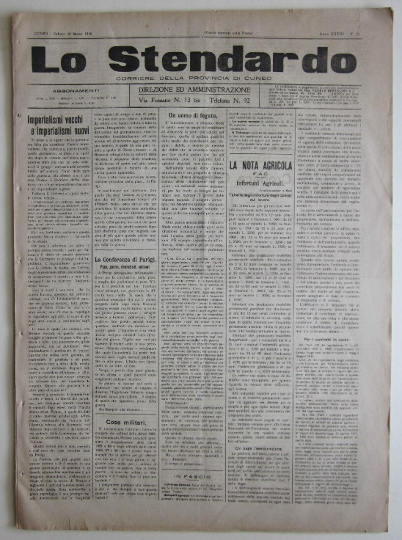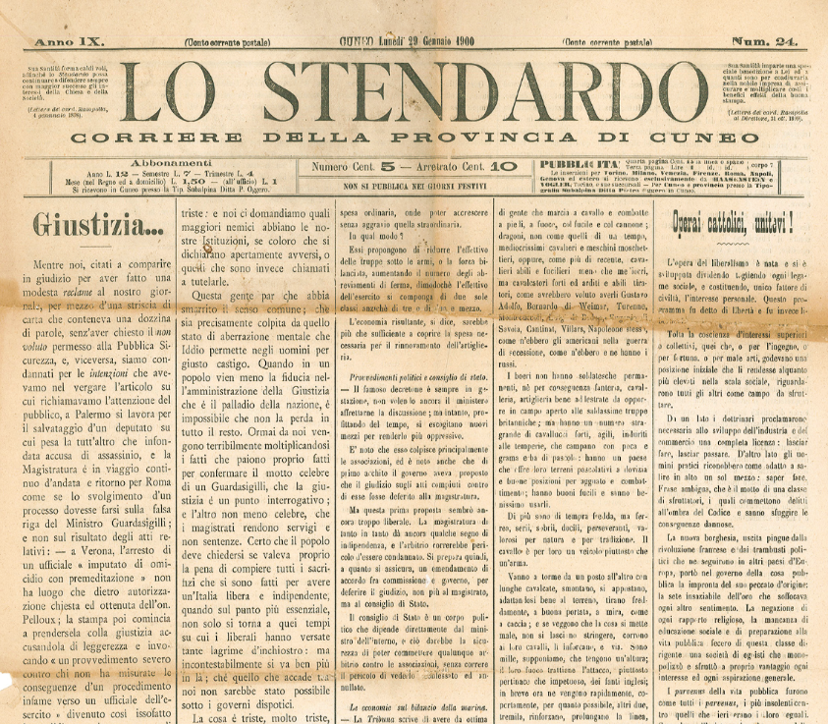

**Descrizione storico-bibliografica**

Il \***piccolo** : gazzettino quotidiano della città e provincia di Cuneo. - Anno 1, n. 1 (1 dicembre 1892)-anno 5 (1896). - Cuneo : Tip. Subalpina Oggero e Brunetti, 1892-1896. – 5 volumi ; 24 cm. - CUBI 459534. - BNI 1892-10260. - CFI0361546

Lo **\*stendardo** : corriere della provincia di Cuneo. - Anno 6, n. 1 (2 gennaio 1897)-anno 31 (1922). - Cuneo : [s.n., 1897-1922]. – 26 volumi ; 58 cm. ((Quotidiano. - TO00195896

Soggetto: Cuneo <prov.> - 1892-1922

**Informazioni storico-bibliografiche**

Quotidiano cattolico cuneese, che ha segnato dal 1897 la storia del movimento cattolico, nel 1922 è entrato nel suo 26.mo anno di vita: è diretto dall’avvocato Fantino, esce a 4 pagine tutti i giorni, eccetto la domenica, è venduto a 10 centesimi la copia. <https://laguida.it/2022/11/05/anno-1922-la-marcia-su-roma-e-a-cuneo-la-fine-dello-stendardo/>.